Corvus Energy garante contrato histórico de 40 MWh em baterias para o programa de novos grandes navios da BC Ferries

Comunicado de imprensa, Vancouver, Canadá, e Bergen, Noruega, 11 de agosto de 2026
— A Corvus Energy, líder em soluções de emissão zero para a indústria marítima, garantiu um importante contrato para o fornecimento de seus sistemas de armazenamento de energia por baterias para quatro novos ferries híbrido-elétricos de dupla extremidade, destinados ao transporte de passageiros e veículos da operadora canadense British Columbia Ferry Services (BC Ferries). Os quatro novos navios fazem parte da nova Classe Summit da BC Ferries e receberam os nomes Summit Arbutus, Summit Cedar, Summit Maple e Summit Spruce.¹

Preparados para operar com emissão zero
Corvus fornecerá 40 MWh de capacidade instalada em baterias, sendo 10 MWh por embarcação, um patamar que coloca esses navios entre os ferries movidos a bateria de maior capacidade do mundo. Além disso, a Corvus fornecerá bases de interface para baterias e sistemas de controle dos módulos de bateria, dimensionados para acomodar mais 60 MWh (totalizando 70 MWh) por embarcação, permitindo assim que esses navios naveguem com emissões quase nulas por até duas horas¹, à medida que a infraestrutura de recarga for sendo implantada. Essa concepção preparada para o futuro elimina a necessidade de grandes modificações estruturais e posiciona a BC Ferries na vanguarda da eletrificação de embarcações de grande porte.
O sistema Corvus Dolphin NxtGen™ Power, que incorpora células de potência avançadas com refrigeração líquida, maior densidade energética e uma arquitetura de segurança reforçada, representa um importante salto tecnológico no desempenho de baterias marítimas. O sistema de armazenamento de energia (ESS) será integrado ao conjunto de potência e propulsão para as novas embarcações.
Uma escolha estratégica respaldada por desempenho comprovado
A BC Ferries escolheu a Corvus com base em sua experiência na entrega de instalações de baterias marítimas de grande porte, em sua sólida presença operacional na Colúmbia Britânica e em seu histórico comprovado no fornecimento de energia para a frota Island Class² da operadora. Isso garante suporte de longo prazo ao ciclo de vida das novas embarcações, desde o comissionamento até décadas de operação.
“Estamos muito satisfeitos por termos sido escolhidos novamente pela BC Ferries para este projeto emblemático. A BC Ferries continua liderando um dos programas de eletrificação de ferries mais ambiciosos e tecnicamente avançados do mundo”, afirmou Fredrik Witte, CEO da Corvus Energy. “Nossa tecnologia Dolphin NxtGen representa o próximo salto em desempenho e segurança, permitindo que essas embarcações operem com eficiência desde já, ao mesmo tempo em que abrem caminho para um futuro totalmente elétrico. Temos ainda mais orgulho por essas baterias terem sido desenvolvidas em nosso centro de desenvolvimento de produtos em Vancouver, na Colúmbia Britânica.”
Um grande avanço na estratégia de renovação da frota e de sustentabilidade da BC Ferries
Como operadora de um dos maiores sistemas de ferries do mundo, a BC Ferries atende 25 rotas e 47 terminais, transportando anualmente aproximadamente 9,7 milhões de veículos e 22,7 milhões de passageiros³. O programa New Major Vessels (NMV), o maior investimento já realizado pela empresa até hoje, tem como objetivo renovar a frota da BC Ferries, ampliar a capacidade de serviço e viabilizar operações mais sustentáveis do ponto de vista ambiental⁴.
Cada um dos quatro novos ferries de dupla extremidade poderá transportar até 360 veículos e 2.100 passageiros.
Projetadas em colaboração com a LMG Marin, essas embarcações contarão com propulsão híbrida diesel-bateria, incluindo compatibilidade com biocombustível ou diesel renovável. Sua arquitetura específica permitirá, no futuro, uma transição fluida para uma operação de ferry totalmente elétrica e com emissões quase nulas, assim que a infraestrutura de recarga em terra estiver instalada.
Ed Hooper, responsável pela renovação da frota da BC Ferries, afirmou: “A BC Ferries já está olhando para o futuro do transporte de passageiros por ferry e para o papel que ele pode desempenhar na vida das pessoas, das empresas e das comunidades que dependem diariamente de nossos serviços. Hoje, nosso desafio é uma frota envelhecida, com impacto mais evidente em nossas principais rotas. Quando os novos grandes navios começarem a entrar em operação em 2029, aumentaremos nossa capacidade e reforçaremos a confiabilidade de nossas operações. Essas embarcações terão uma longa vida útil, e trabalhar com parceiros confiáveis e de longo prazo, como a Corvus Energy, que tem presença local na Colúmbia Britânica e capacidade comprovada para apoiar todo o ciclo de vida do sistema, é essencial em nossa jornada de renovação da frota.”
Cronograma
A entrega da primeira embarcação está prevista para 2029 pela China Merchants Shipbuilding Industry Group Weihai Shipyard Co., Ltd., e as quatro embarcações deverão entrar em operação até 2031.
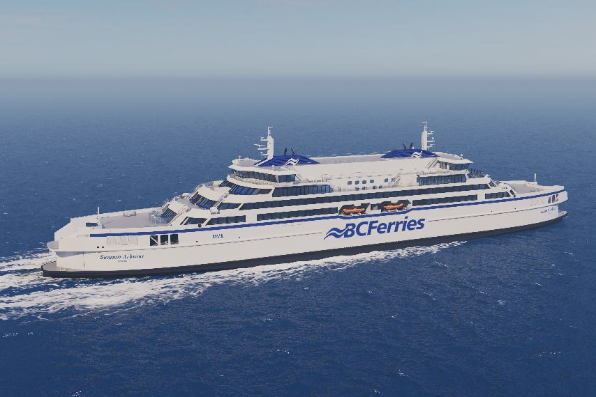
Legenda: Representação conceitual dos novos grandes navios da BC Ferries. Crédito: BC Ferries.
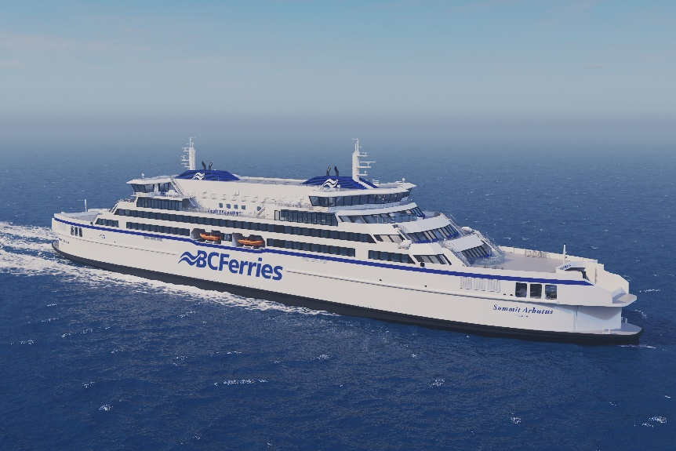
Legenda: Representação conceitual dos novos grandes navios da BC Ferries. Crédito: BC Ferries.

[1] A BC Ferries apresenta a Classe Summit como parte de um importante programa de renovação de sua frota.
[2] BC Ferries 2-hour Route: Vancouver (Tsawwassen) to Nanaimo (Duke Point)
[3] BC Ferries Island Class Ferries
[4] British Columbia Ferry Services Inc. Annual Report to the British Columbia Ferries Commission - Year ended March 31, 2025.
[5] BC Ferries New Major Vessels
---------
Sobre a Corvus Energy
Com sede na Noruega, a Corvus Energy é a líder mundial no fornecimento de soluções de energia de emissão zero para a indústria marítima. A empresa oferece um portfólio abrangente de sistemas de armazenamento de energia adequados para praticamente todos os tipos de embarcações, ajudando os operadores a reduzir emissões, melhorar a eficiência operacional e garantir operações seguras e confiáveis.

As soluções da Corvus Energy combinam tecnologia avançada de baterias, serviços digitais, recursos de passaporte de baterias, cibersegurança e suporte global de serviços ao longo de todo o ciclo de vida da embarcação.

Com mais de 1.350 projetos entregues em todo o mundo, a Corvus Energy consolidou-se como uma parceira confiável na descarbonização do setor marítimo. Atualmente, mais de 50% das embarcações do mundo equipadas com tecnologia de emissão zero são alimentadas por sistemas da Corvus Energy.

Para saber mais, visite corvusenergy.com

--------------
Contatos para a imprensa
Corvus Energy – Europa e Ásia
Sonja Vernoy Hansen
Vice-presidente de Marketing e Comunicação
+47 99 309 309
svhansen@corvusenergy.com

Corvus Energy – Américas
Angela McClellan
Gerente de Marketing, Américas
amcclellan@corvusenergy.com

